Programación Estructurada

Estudiante | Leonardo Guzhñay Siavichay
Fecha | 23/08/2026

- Introducción
Para la presente actividad se desarrolló un sistema de gestión de biblioteca utilizando Python. La solución permite registrar usuarios y materiales bibliográficos, gestionar préstamos y devoluciones de materiales, así como aplicar los conceptos fundamentales de clases, objetos, encapsulación, herencia y composición.

- Descripción de la solución
La solución implementada consiste en un sistema básico de gestión de biblioteca desarrollado en Python mediante el paradigma de Programación Orientada a Objetos. El sistema permite crear y registrar materiales bibliográficos de diferentes tipos, así como usuarios asociados a la biblioteca.
Para ello, se definieron clases que representan las principales entidades del sistema: Biblioteca, Usuario, MaterialBibliografico, LibroImpreso y LibroDigital. La biblioteca administra colecciones de usuarios y materiales, mientras que los libros impresos y digitales heredan las características comunes de la clase MaterialBibliografico e incorporan atributos específicos según su naturaleza.
La aplicación muestra la información de los materiales y usuarios registrados, permitiendo evidenciar la implementación de conceptos fundamentales como clases, objetos, encapsulación, herencia y composición mediante el lenguaje de programación Python.

- Desarrollo de la Semana 1
3.1 Clases implementadas
Durante la primera semana se diseñaron e implementaron las siguientes clases:
- MaterialBibliografico: representa cualquier recurso disponible en la biblioteca, y presenta los siguientes atributos:
- codigo
- titulo
- autor
- disponible
- Usuario: representa una persona registrada en la biblioteca, y presenta los siguientes atributos:
- identificacion
- nombre
- materiales_prestados
- Biblioteca: representa la entidad que administra los usuarios y materiales, y presenta los siguientes atributos:
- nombre
- materiales
- usuarios
3.2 Encapsulación
Se aplicó encapsulación mediante atributos privados y métodos públicos para acceder y modificar la información.
  - Diagrama UML
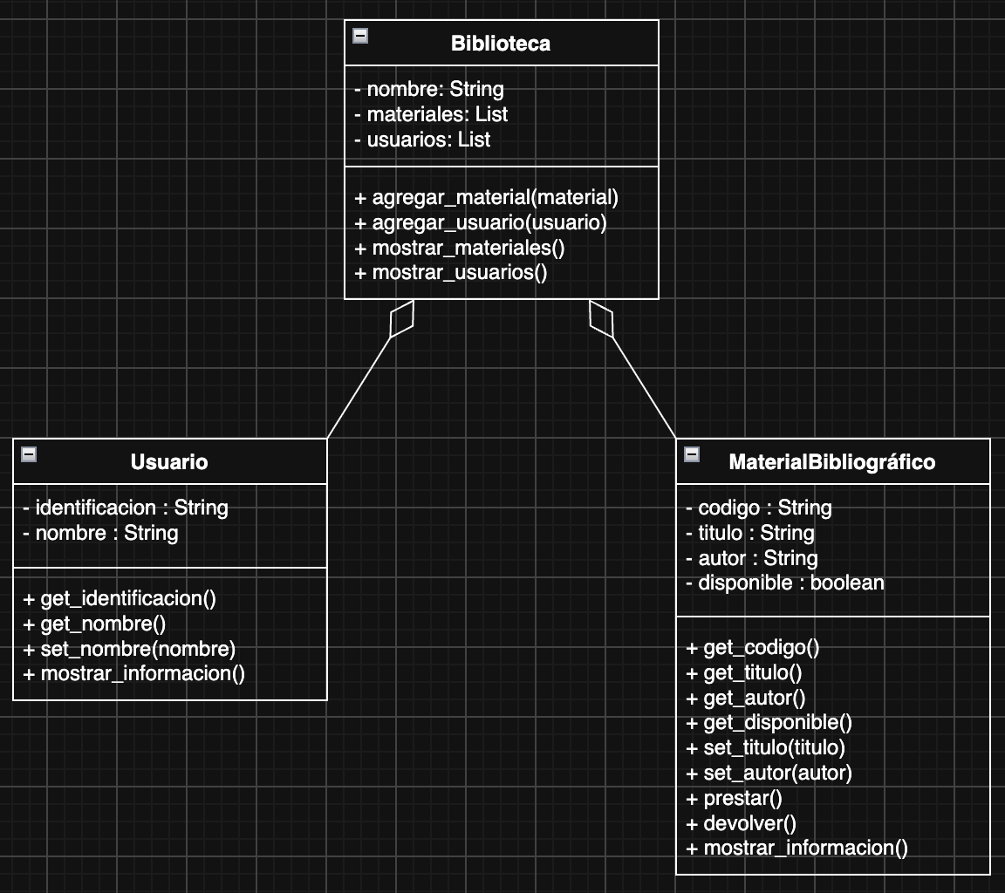
- Desarrollo de la Semana 2
Durante la segunda semana se incorporaron los conceptos de herencia y composición mediante nuevas clases especializadas.
4.1 Herencia
Se creó la clase base “MaterialBibliografico”. A partir de ella se derivaron dos clases especializadas:
- LibroImpreso: añade información específica relacionada con libros físicos:
- numero_paginas
- ubicacion
- LibroDigital: añade información específica relacionada con libros electrónicos:
- formato
- tamanio_mb
Esto permitió reutilizar atributos y métodos comunes definidos en la clase padre.
La herencia facilita la reutilización del código y reduce la duplicidad de funcionalidades.
4.2 Composición
La composición se implementó en la clase Biblioteca, la cuál mantiene colecciones de objetos pertenecientes a otras clases:
- self.__materiales = []
- self.__usuarios = []
Esto significa que una biblioteca está compuesta por usuarios y materiales bibliográficos.
La relación puede representarse de la siguiente manera:
- Biblioteca contiene Usuarios
- Biblioteca contiene Materiales
La composición permite establecer relaciones estructurales entre objetos dentro de una aplicación.

4.3 Diagrama UML
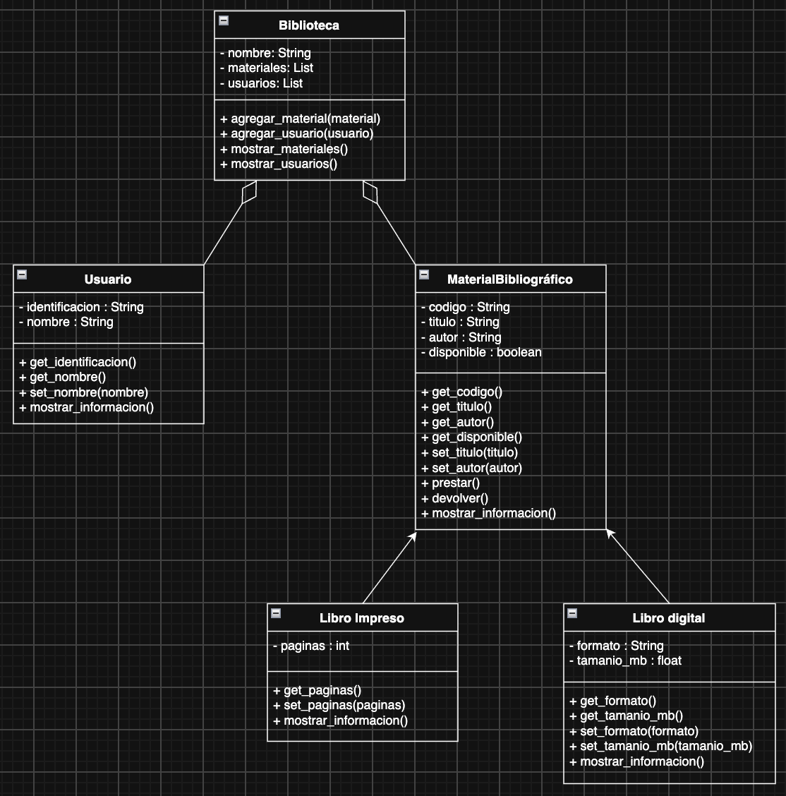

- Funciones del sistema
Al ejecutar el programa, se crea una biblioteca denominada Biblioteca Central, junto con dos materiales bibliográficos de ejemplo: un libro impreso y un libro digital. Asimismo, se registra un usuario dentro del sistema.
Posteriormente, los materiales y el usuario son agregados a la biblioteca mediante los métodos correspondientes. Finalmente, el programa muestra en pantalla la información de los materiales bibliográficos registrados y de los usuarios almacenados en la biblioteca.
Durante la ejecución se evidencia la aplicación de la programación orientada a objetos, ya que la biblioteca administra objetos de diferentes clases, mientras que los libros impresos y digitales heredan características comunes de la clase MaterialBibliografico. Además, la información de cada objeto se presenta a través del método mostrar_informacion(), permitiendo visualizar las características específicas de cada elemento registrado.

- Evidencia
- Material bibliográfico
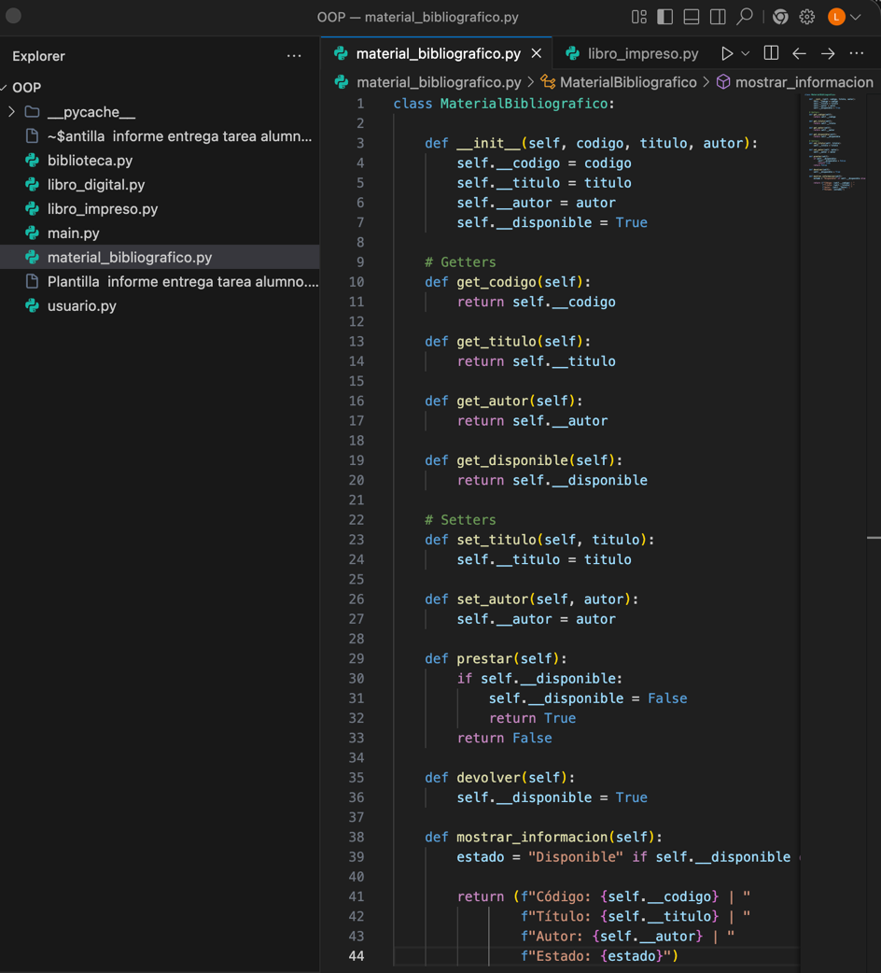
- Libro impreso
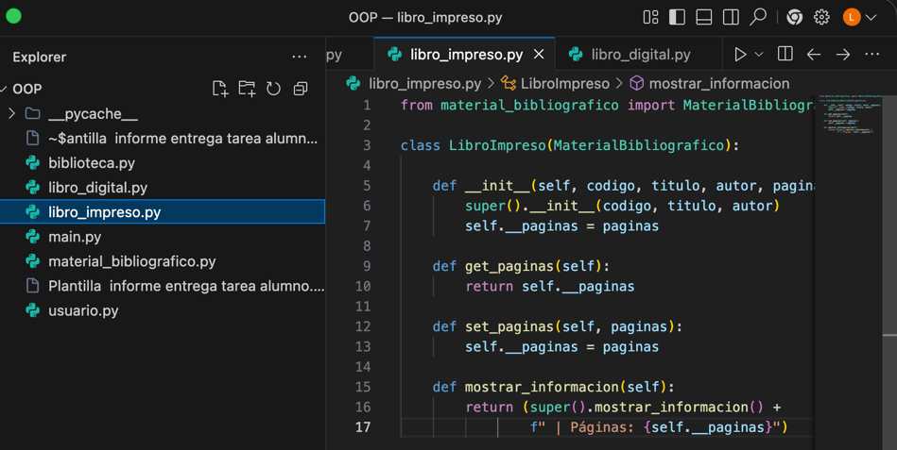

- Libro digital
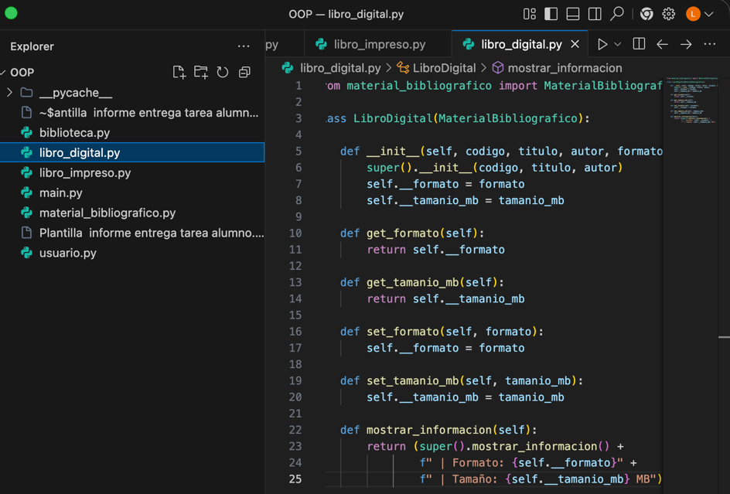
- Usuario
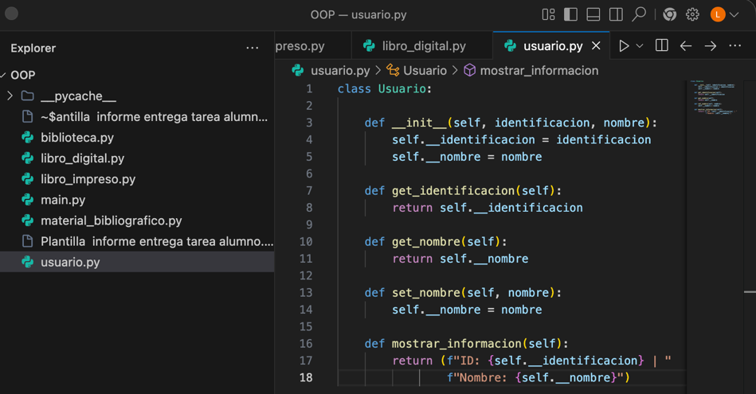
- Biblioteca
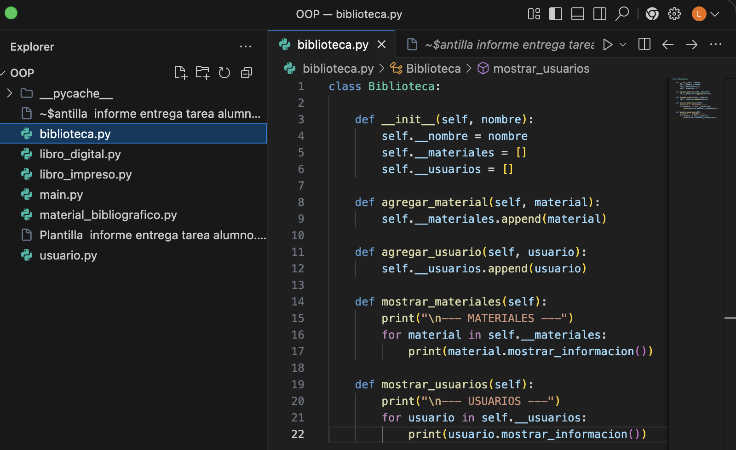

- Main
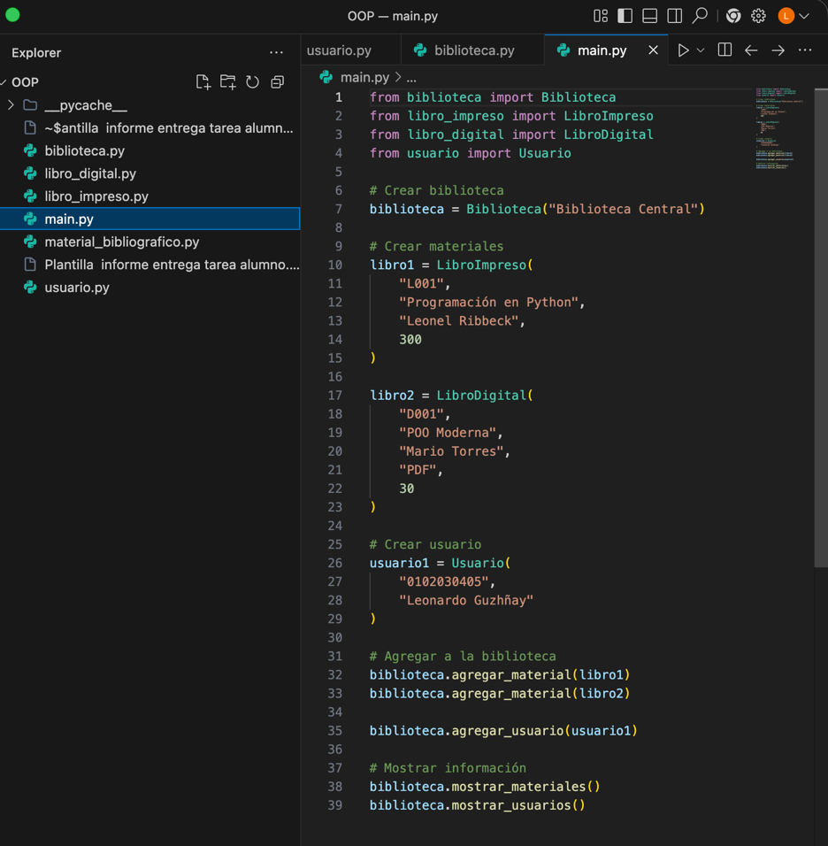

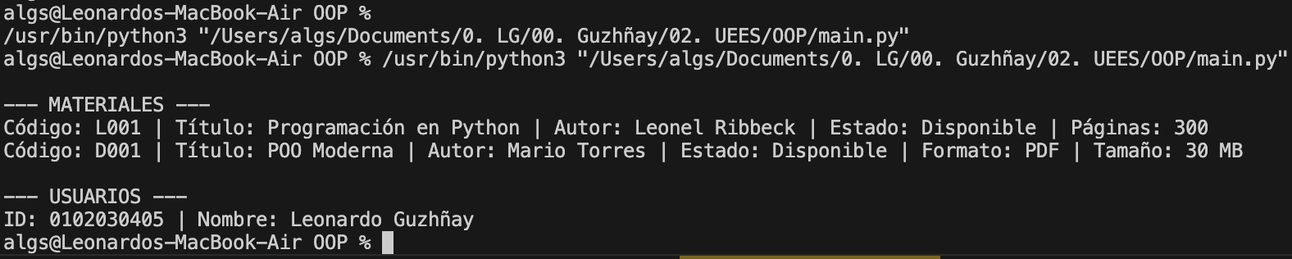
- Resultado

- Aplicación de los conceptos de POO
En el desarrollo de la solución se aplicaron los principales principios de la Programación Orientada a Objetos. Se definieron clases para representar las entidades del sistema y se crearon objetos que permiten gestionar usuarios y materiales bibliográficos. La encapsulación se implementó mediante atributos privados y métodos getter y setter, garantizando un acceso controlado a la información. La herencia se utilizó para que las clases LibroImpreso y LibroDigital reutilicen la estructura y comportamiento de la clase MaterialBibliografico, mientras que la composición se evidenció en la clase Biblioteca, la cual administra colecciones de usuarios y materiales. Estos principios contribuyeron a una solución más organizada, reutilizable y fácil de mantener.

- Repositorio GitHub

